**Формирование основ программирования и алгоритмики**

Введение

Перед тем как приступать к заданиям, необходимо рассмотреть с детьми образец, попросить объяснить какое свойство обозначает каждый значок, символ.

На втором уровне отметить, что значит перечеркнутая линия. Например, если цвет не желтый, то какой? (Синий, красный и т.д.). Если фигура не маленькая, то какая? (Большая).

**1 уровень**

|  |  |  |
| --- | --- | --- |
| **Цвет** | **Форма** | **Размер** |
|  |  |  |

**2 уровень**

|  |  |
| --- | --- |
|  |  |
|  |  |

**Уровень 1**

**Карточка № 1**

**Обозначь символами размер, цвет и форму фигур.**

**Карточка № 2**

**Обозначь символами размер, цвет и форму фигур.**

**Карточка № 3**

**Обозначь символами размер, цвет и форму фигур.**

**Карточка № 4**

**Нарисуй фигуры по символам.**

**Карточка № 5**

**Нарисуй фигуры по символам.**

**Карточка № 6**

**Нарисуй фигуры по символам.**

Уровень 2

**Карточка 1**

Зачеркни окошки, в которых обозначены свойства, не относящиеся к фигуре в центре.

**Карточка 2**

Зачеркни окошки, в которых обозначены свойства, не относящиеся к фигуре в центре.

**Карточка 3**

Зачеркни окошки, в которых обозначены свойства, не относящиеся к фигуре в центре.

**Карточка 4**

На кусте нарисуй такие ягоды, которые обозначены в рамках.

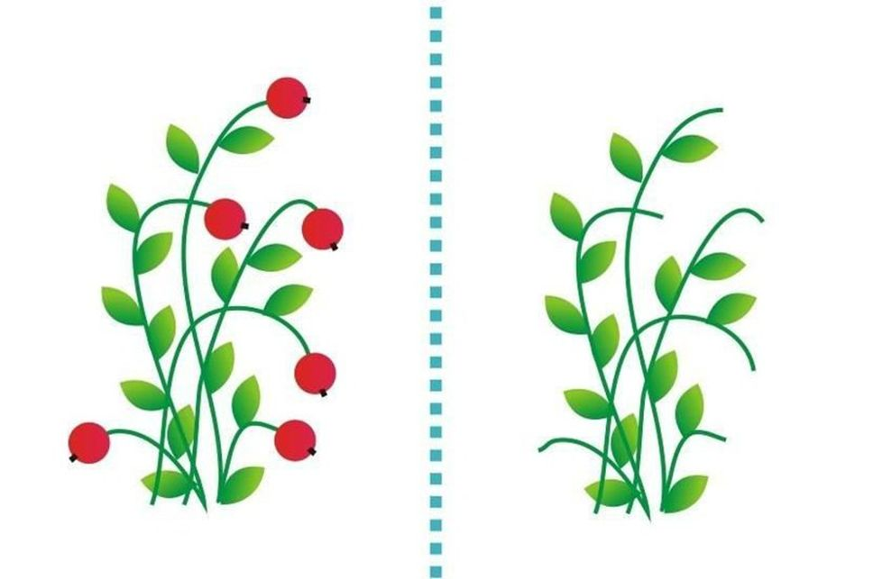

**Карточка 5**

На дереве нарисуй такие яблоки, которые обозначены в рамках.

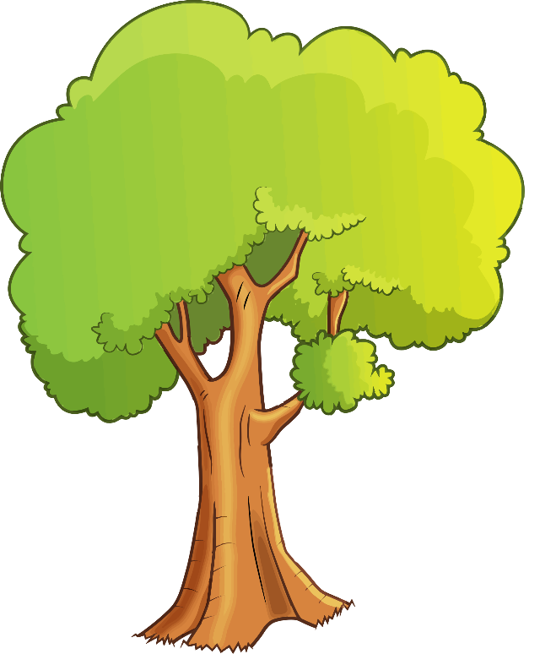

**Карточка 1* (задание повышенной сложности)**

Что изображено на рисунке. Из каких геометрических фигур состоит дом? Обозначь символами размер, цвет, форму фигур. Соедини стрелкой фигуру и схему.

**Карточка 2* (задание повышенной сложности)**

Что изображено на рисунке. Из каких геометрических фигур состоит корабль? Обозначь символами размер, цвет, форму фигур. Соедини стрелкой фигуру и схему.